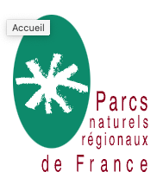 | 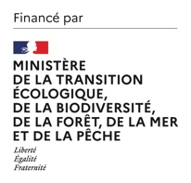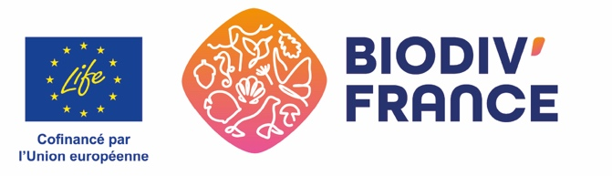  Cofinancé par l'Union européenne. Les points de vue et les opinions exprimés sont toutefois ceux des auteurs et ne reflètent pas nécessairement ceux de l'union européenne ou de CINEA. Ni l'Union européenne ni l'autorité chargée de l'octroi de la subvention ne peuvent en être tenues pour responsables. Ce projet a été financé avec le soutien du programme LIFE BIODIV'FRANCE de l'Union Européenne

Bordereau des Prix Unitaires

POUVOIR ADJUDICATEUR :

Fédération des Parcs naturels régionaux de France (FPNRF)
association régie par la loi du 1er juillet 1901
enregistrée sous le numéro SIRET 784 845 026 00045
siège 27, rue des Petits Hôtels à Paris (75010)
représentée par son Président en exercice, Monsieur Michaël Weber

OBJET DE LA CONSULTATION :

Marché n°2025-35
Référence LIFE22-IPN-FR-104846 LIFE BIODIVFr

Création et développement d’outils numériques pour le dispositif « Défi familles à biodiversité positive »

Prestation | Nombre jours ou heures | Tarif jour ou heure | Total HT
Cadrage fonctionnel et graphique (plateforme, boîte à outils, calculateur)
Phase : Conception
Livrables : Cahier des charges fonctionnel, arborescence, maquettes UX/UI

Développement de la plateforme web (CMS, responsive, RGAA, SEO, RGPD)
Phase : Développement
Livrables : Site web fonctionnel avec CMS et modules sécurisés

Intégration des contenus existants dans la boîte à outils (4 volets)
Phase : Contenus
Livrables : Boîte à outils interactive par public (animateur, famille, partenaire, enseignant)

Développement du calculateur empreinte biodiversité
Phase : Développement
Livrable : Calculateur interactif (scores, visualisation)

Développement des visualisations paysagères
Phase : Design / Développement
Livrable : Représentations visuelles dynamiques (locale et globale)

Développement de l’espace interactif (messagerie, groupes, docs)
Phase : Développement
Livrable : Espace d’échange animateurs/familles sécurisé

Hébergement SaaS annuel (aevc support, sauvegarde, sécurité)
Phase : Hébergement
Livrable : Solution SaaS avec support, sauvegardes, engagement SLA

Maintenance technique annuelle (CMS, sécurité, mises à jour)
Phase : Maintenance
Livrables : Support technique annuel et correctifs

Formation à l’utilisation de la plateforme (3 sessions)
Phase : Formation
Livrables : Support de formation + 3 démos live

Documentation technique et fonctionnelle
Phase : Livraison
Livrables : Dossier de documentation remis à la FPNRF

Pilotage de la mission auprès de la FPNRF
Phase : Cadrage et suivi
Livrables : Réunions de cadrage, comités de pilotage, bilan de fin de mission

TOTAL HT
Taux de TVA
TOTAL TTC

